Wölbschiene 5000 mm SBS Typ 167 U Messing poliert 0 - 99 mm ungebohrt, mit Schutzfolie
Küberit Profile Systems

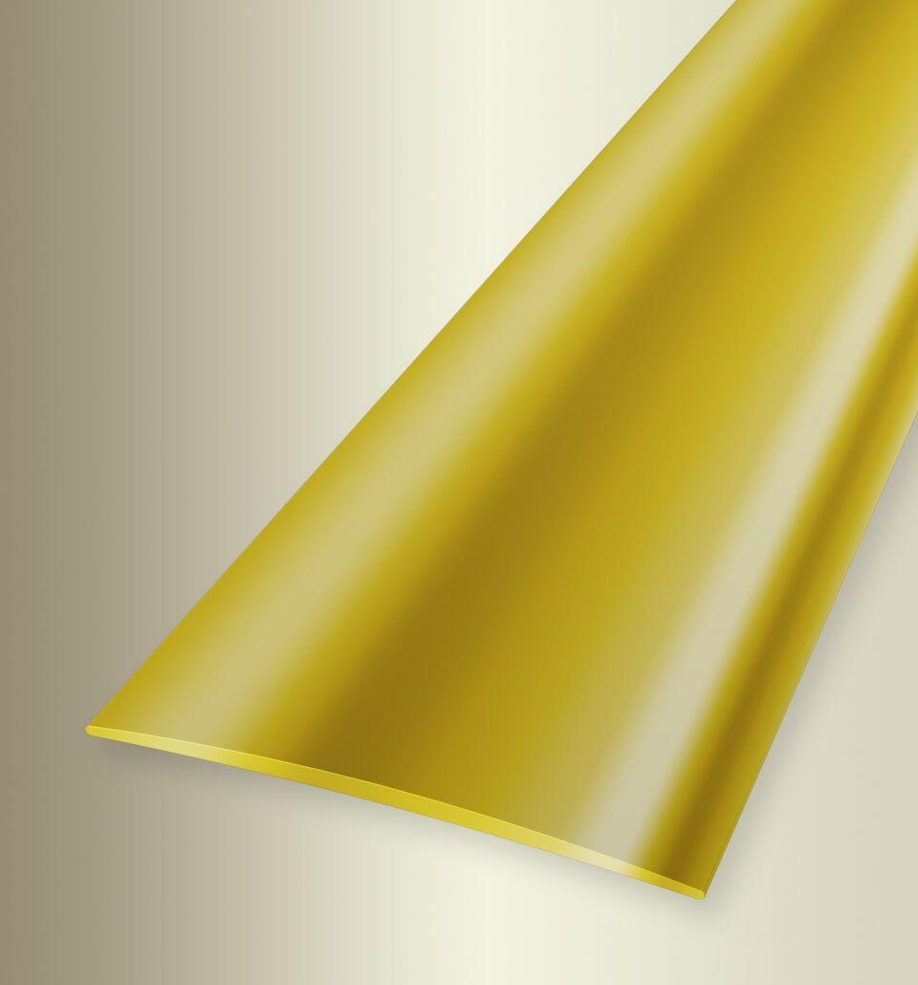Eigenschaften
GTIN:
4019907230591
HAN:
21167077
Farbton
messing
Oberfläche
poliert
Profilart
Übergangsprofil
Werkstoff
Messing
Breite (mm)
60,00
Dicke Bodenbelag (mm)
0,00 - 99,00
Höhe (mm)
2,00
Länge (mm)
5.000,00
Stärke (mm)
2,00
Befestigung
schrauben
Brandverhalten
A1
Farbtonbezeichnung Hersteller
F7 poliert

